Resolución del Pleno del Instituto de Transparencia, Acceso a la Información Pública y Protección de Datos Personales del Estado de México y Municipios, con domicilio en Metepec, Estado de México, veintiocho de abril de dos mil veintiséis.

VISTO el expediente electrónico de los recursos de revisión con número 02945/INFOEM/IP/RR/2026 interpuesto por XXXXXXXXX, quien en lo sucesivo se le denominara como la parte Recurrente, en contra de la falta de respuesta del Sistema Municipal Para el Desarrollo Integral de la Familia de la Paz, en lo subsecuente el Sujeto Obligado, se procede a dictar la presente resolución.

A N T E C E D E N T E S

PRIMERO. De la solicitud de información.
En fecha cinco de febrero de dos mil veintiséis, la parte Recurrente presentó a través de la Plataforma Nacional de Transparencia (PNT), vinculada al Sistema de Acceso a la Información Mexiquense (SAIMEX), la solicitud de acceso a la información pública, con número de folio 00001/DIFLAPAZ/IP/2026, de lo siguiente:
“solicito fecha de ingreso y/o egreso , nómina , cédula profesional, a qué área está asignada , y si la psicóloga Ailine Lizbeth Pérez Escobar pertenece a ubris o DIF los reyes La Paz” (Sic)
Modalidad de entrega: A través del SAIMEX.

SEGUNDO. De la falta de respuesta del Sujeto Obligado.
El Sujeto Obligado no proporcionó respuesta a la solicitud de información dentro del plazo de quince días establecido en el artículo 163 de la Ley de Transparencia y Acceso a la Información Pública del Estado de México y Municipios.

TERCERO. Del recurso de revisión.
Ante la falta de respuesta del Sujeto Obligado, la parte Recurrente interpuso el recurso de revisión en fecha tres de marzo de dos mil veintiséis, registrado en el SAIMEX con el número de expediente 02945/INFOEM/IP/RR/2026, y señaló como acto impugnado y razones o motivos de inconformidad, lo siguiente:

Acto Impugnado:
“la falta de respuesta" (Sic)
Razones o Motivos de Inconformidad:
“no atendio la solicitud” (Sic)

CUARTO. Del turno y admisión del recurso de revisión.
El medio de impugnación fue turnado al Comisionado Presidente José Martínez Vilchis, por medio del sistema electrónico SAIMEX, en términos del artículo 185, fracción I, de la Ley de Transparencia y Acceso a la información Pública del Estado de México y Municipios, del cual recayó acuerdo de admisión en fecha cuatro de marzo de dos mil veintiséis, determinándose en ellos, un plazo de siete días para que las partes manifestaran lo que a su derecho corresponda en términos del numeral ya citado.

QUINTO. De la etapa de instrucción.
De las constancias que obran en el expediente electrónico del SAIMEX, se advierte que el Sujeto Obligado rindió su informe justificado en fecha veinte de marzo de dos mil veintiséis, por medio del archivo electrónico “RES.rar”, mismo que fue puesto a la vista del Recurrente en fecha trece de abril de dos mil veintiséis.

SEXTO. Del Cierre de Instrucción.
Por lo que una vez transcurrido el periodo otorgado a las partes de siete días hábiles para realizar sus manifestaciones en el acuerdo de admisión, y no habiendo prueba pendiente por desahogar, ni que documentos que integrar al expediente electrónico, se decretó el cierre de instrucción en fecha veintidós de abril de dos mil veintiséis, en términos del artículo 185 fracción VI de la Ley de Transparencia y Acceso a la Información Pública del Estado de México y Municipios, ordenándose turnar el expediente a la resolución que en derecho proceda.
SÉPTIMO. De la ampliación del término para resolver.
De las constancias que integran el expediente electrónico, se advierte que han transcurrido los términos de Ley, para la emisión de la resolución en el presente recurso de revisión, por lo que en fecha veintitrés de abril de dos mil veintiséis, se notificó a las partes el acuerdo por el que se ordena ampliar el plazo para la emisión de la resolución, en términos del artículo 181 párrafo tercero de la Ley de Transparencia y Acceso a la Información Pública del Estado de México y Municipios, ordenándose turnar los expedientes a la resolución que en derecho proceda.

C O N S I D E R A N D O

PRIMERO. De la competencia.
Este Instituto de Transparencia, Acceso a la Información Pública y Protección de Datos Personales del Estado de México y Municipios es competente para conocer y resolver el presente Recurso de Revisión, conforme a lo dispuesto en el artículo 5o párrafos trigésimo tercero, trigésimo noveno, cuadragésimo y cuadragésimo primero, fracción VIII de la Constitución Política del Estado Libre y Soberano de México; ordinal 2, fracción II, 13, 29, 36, fracciones I y II, 176, 178, 179, 181 párrafo tercero y 185 de la Ley de Transparencia y Acceso a la Información Pública del Estado de México y Municipios; y 9, fracciones I y XXIII y 11 del Reglamento Interior del Instituto de Transparencia, Acceso a la Información Pública y Protección de Datos Personales del Estado de México y Municipios.

SEGUNDO. Sobre los alcances del recurso de revisión.
Anterior a todo debe destacarse que el recurso de revisión tiene el fin y alcance que señalan los numerales 176, 179 fracción V, 181 párrafo cuarto, 194 y 195 y demás aplicables de la Ley de Transparencia y Acceso a la Información Pública del Estado de México y Municipios vigente y será analizado conforme a las actuaciones que obren en el expediente electrónico con la finalidad de reparar cualquier posible afectación al derecho de acceso a la información pública y garantizando el principio rector de máxima publicidad.

Es de precisar que la Ley de Transparencia y Acceso a la Información Pública del Estado de México y Municipios, describe el mecanismo de procedencia de los recursos de revisión, en ese sentido en su artículo 163 se indica lo siguiente:

“Artículo 163. La Unidad de Transparencia deberá notificar la respuesta a la solicitud al interesado en el menor tiempo posible, que no podrá exceder de quince días hábiles, contados a partir del día siguiente a la presentación de aquélla.
Excepcionalmente, el plazo referido en el párrafo anterior podrá ampliarse hasta por siete días hábiles más, siempre y cuando existan razones fundadas y motivadas, las cuales deberán ser aprobadas por el Comité de Transparencia, mediante la emisión de una resolución que deberá notificarse al solicitante, antes de su vencimiento. No podrán invocarse como causales de ampliación del plazo motivos que supongan negligencia o descuido del Sujeto Obligado en el desahogo de la solicitud.”
(Énfasis añadido)

De la interpretación al precepto legal inserto, se advierte que el plazo que les asiste a los sujetos obligados para notificar la respuesta a una solicitud de información pública, es de quince días hábiles posteriores a la presentación de ésta. En esa tesitura, en aquellos casos en que transcurra el referido plazo de quince días hábiles, sin que los sujetos obligados entreguen la respuesta a la solicitud de información, ésta debe considerarse como negada; por lo que al solicitante le asiste el derecho para poder presentar el recurso de revisión correspondiente.

Se constituye la figura jurídica de la NEGATIVA FICTA, cuya esencia consiste en atribuir un efecto negativo al silencio de la autoridad administrativa frente a las instancias y solicitudes que hagan los particulares. Por su parte el artículo 178 de la Ley de Transparencia y Acceso a la Información Pública del Estado de México y Municipios, establece:

“Artículo 178. El solicitante podrá interponer, por sí mismo o a través de su representante, de manera directa o por medios electrónicos, recurso de revisión ante el Instituto o ante la Unidad de Transparencia que haya conocido de la solicitud dentro de los quince días hábiles, siguientes a la fecha de la notificación de la respuesta.

A falta de respuesta del Sujeto Obligado, dentro de los plazos establecidos en esta Ley, a una solicitud de acceso a la información pública, el recurso podrá ser interpuesto en cualquier momento, acompañado con el documento que pruebe la fecha en que presentó la solicitud.

En el caso de que se interponga ante la Unidad de Transparencia, ésta deberá remitir el recurso de revisión al Instituto a más tardar al día siguiente de haberlo recibido.”

(Énfasis añadido)

De lo anterior, se advierte que si el recurso de revisión se ha de interponer dentro del plazo de quince días hábiles, contados a partir del día siguiente al de aquel, en que el particular tuvo conocimiento de la resolución respectiva; sin embargo, tratándose de una negativa ficta, evidentemente al no existir respuesta a la solicitud de información por parte del Sujeto Obligado, a partir de la cual pudiera computarse dicho plazo, por tal motivo es pertinente establecer que no existe plazo específico para la interposición del recurso de revisión, y este puede ser presentado en cualquier momento, por lo que la interposición del presente recurso de revisión resulta oportuna.

TERCERO. De las causas de improcedencia.
El estudio de las causas de improcedencia que se hagan valer por las partes o que se advierta de oficio por este Resolutor debe ser objeto de análisis previo al estudio de fondo del asunto, ya que el estudio de los presupuestos procesales sobre el inicio o trámite de un proceso genera eficacia jurídica de las resoluciones, más aún que se trata de una figura procesal adoptada en la ley de la materia la cual impide su estudio y resolución cuando una vez admitido el recurso de revisión se advierta una causa de improcedencia que permita sobreseer el recurso de revisión sin estudiar el fondo del asunto; las circunstancias anteriores que no son incompatibles con el derecho de acceso a la justicia, ya que éste no se coarta por regular causas de improcedencia y sobreseimiento con tales fines.

Así las cosas, del análisis de los expedientes electrónicos no se actualiza ninguna causa de improcedencia de las referidas en el artículo 191 de la Ley de Transparencia y Acceso a la Información Pública del Estado de México y Municipios, ni mucho menos se hizo valer causa de improcedencia alguna por las partes, que resulte dable abordar, encontrándose actualizados todos los presupuestos procesales para atender el fondo del asunto, en los términos del considerando posterior.

CUARTO. Estudio y resolución del asunto.
El análisis y resolución del presente recurso, se funda en el contenido íntegro de las actuaciones que obran en el expediente electrónico, para así estar en posibilidad este Órgano Colegiado de dictar el fallo correspondiente conforme a derecho, tomando en consideración los elementos aportados por las partes y respetando en todo momento al principio de máxima publicidad consagrado en nuestra Constitución Federal, Local y demás leyes aplicables en la materia, así como en los tratados internacionales en los que el Estado Mexicano sea parte, en concordancia con el párrafo tercero del artículo 1 de la Constitución Federal y el diverso 8 de la Ley de Transparencia local.

Ahora bien, de los requerimientos contenidos en la solicitud de información, se aprecia que objetivamente el Recurrente peticiona le sea entregado por el sistema SAIMEX, lo siguiente:

- Fecha de ingreso y/o egreso, nómina, cédula profesional, a qué área está asignada, y si la psicóloga Ailine Lizbeth Pérez Escobar pertenece a UBRIS o DIF los reyes La Paz.

Ante la falta respuesta por parte del Sujeto Obligado, el Recurrente consideró que su derecho a la información pública había sido vulnerado, por lo que interpuso el recurso de revisión al rubro citado, señalando sustancialmente como sus razones o motivos de inconformidad, lo siguiente: “no atendio la solicitud” (Sic).

Aunado a lo anterior, mediante informe justificado rendido por El Sujeto Obligado, se advierte que remitió a través del Sistema de Acceso a la Información Mexiquense (SAIMEX), por medio de los archivos electrónicos siguientes:
- RES.rar: carpeta en formar .rar, que contiene:
- Manual de Organización del Sistema para el Desarrollo Integral de la Familia de la Paz.
- Ficha curricular de la servidora pública referida en la solicitud de información, en la que se observa fecha de ingreso, área de adscripción y cargo. 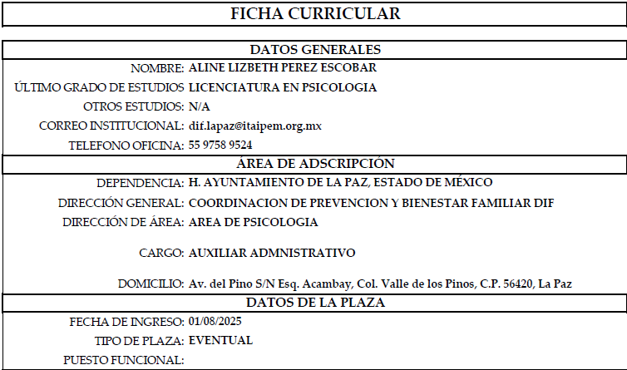
- Cédula profesional en versión pública.
- Acta del Comité de Transparencia, sin embargo, se observa que dicha acta corresponde a una solicitud de información y sujeto obligado diverso:
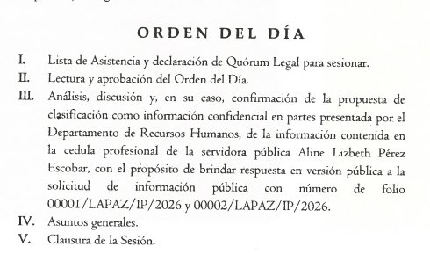
- Oficio número SMDIF/LP/RH/2026/0031, firmado por el Jefe de Recursos Humanos en el que refiere remitir la respuesta, sin embargo, refiere que respecto a los recibos de nómina no son competentes, puesto que, la persona servidora pública es comisionada del Ayuntamiento.

Bajo esa perspectiva, es importante mencionar que, derivado de la incompetencia parcial manifestada por el Sujeto Obligado respecto a la nómina de la persona referida en la solicitud, se tiene que en el IPOMEX del Ayuntamiento de La Paz se encuentran publicadas las remuneraciones de su personal, por lo que esta Ponencia en aras de garantizar el derecho de acceso a la información consulto si la persona referida en la solicitud se encuentra en su nómina, y se encontró la siguiente información:
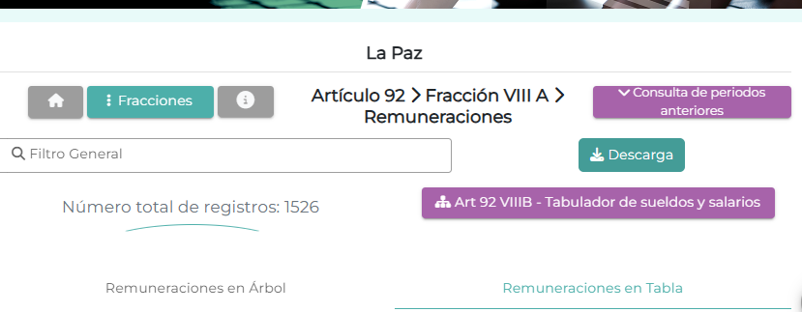

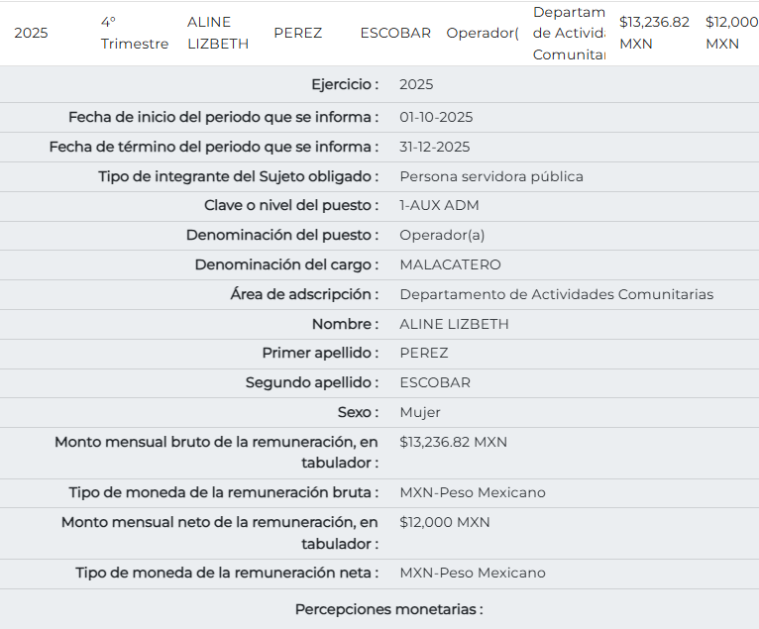

Derivado de lo anterior, se dejan a salvo los derechos de la parte Recurrente para que requiera ante el Sujeto Obligado competente los documentos donde conste el sueldo bruto y neto mensual (recibos de nómina o CFDI por concepto de nómina) de la persona servidora pública referida en la solicitud.

Ahora bien, quedando establecido lo anterior, este Órgano Garante considera viable establecer si el informe justificado del Sujeto Obligado colma la pretensión del Recurrente.

Requerimientos | Informe Justificado | Colma
De Aline Lizbeth Pérez Escobar.  Fecha de ingreso y/o egreso | Ficha curricular en la que se observa fecha de ingreso: 01 de agosto de 2025 | Parcialmente  El acta del Comité hace referencia a una solicitud y sujeto obligado diverso.
Nómina | Incompetencia
Cédula profesional | Cédula profesional en versión pública
Área de adscripción (pertenece a UBRIS o DIF los reyes La Paz) | Ficha curricular en la que se observa fecha de ingreso, área de adscripción y cargo

En primer término, la cédula profesional cuenta con 4 apartados, de los cuales se desprende la siguiente información:
- El Primero de ellos relativo a los datos administrativos de registro, en donde se encontrará el número de cédula profesional, la Clave Única de Registro de Población, la Entidad de Registro, el Libro, Foja, Número y Tipo.
- En el segundo apartado se localizan los datos del profesionista, tales como su nombre, primer y segundo apellido, nombre del programa y clave de carrera respectiva proporcionada por la Dirección General de Profesiones.
- En el tercer apartado se asentarán los datos de la institución educativa de procedencia, tales como nombre y clave de la institución proporcionada por la Dirección General de Profesiones, fecha y hora de expedición del documento, el fundamento jurídico para la emisión electrónica, la descripción de la cadena original del documento y la firma electrónica avanzada del servidor público facultado.
- En el cuarto apartado se ubican los elementos de seguridad, de verificación y autenticidad de la cédula profesional electrónica, tales como sello digital de tiempo, y la dirección www.gob.mx/cedulaprofesional donde se podrá verificar el contenido del documento, también podrás hacerlo a través de cualquier aplicación de lectura de código QR que se podrá descargar de forma gratuita en un teléfono móvil.
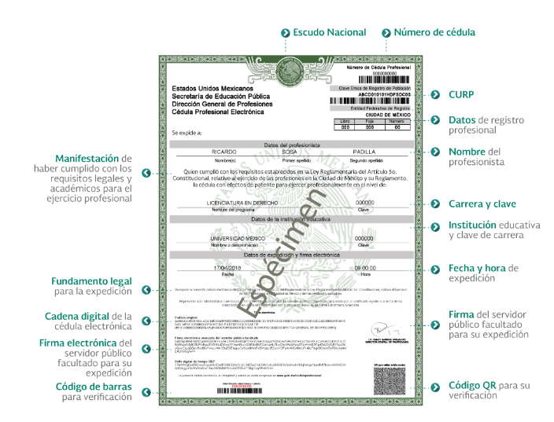
De lo anterior se tiene que las cadenas originales de la cédula profesional arrojan datos de la institución educativa, sin embargo, las misma tienen encriptados datos personales del profesionista, por lo que es información susceptible de clasificarse como confidencial.

Ahora bien, Nuestra Carta Magna dispone que para el ejercicio del derecho de acceso a la información los Estados deben observar diversos principios y bases, entre los cuales se establece que toda la información en posesión de cualquier autoridad, órgano, organismo, órganos autónomos, así como de cualquier sindicato que reciba y ejerza recursos públicos o realice actos de autoridad en el ámbito federal, estatal y municipal, es pública y sólo podrá ser reservada temporalmente por razones de interés público y seguridad nacional, en los términos que fijen las leyes, ello se aprecia en el Artículo 6, apartado A, numeral I de la Constitución Política de los Estados Unidos Mexicanos que a la letra establece:

Artículo 6
…
Para el ejercicio del derecho de acceso a la información, la Federación, los Estados y el Distrito Federal, en el ámbito de sus respectivas competencias, se regirán por los siguientes principios y bases:

- Toda la información en posesión de cualquier autoridad, entidad, órgano y organismo de los Poderes Ejecutivo, Legislativo y Judicial, órganos autónomos, partidos políticos, fideicomisos y fondos públicos, así como de cualquier persona física, moral o sindicato que reciba y ejerza recursos públicos o realice actos de autoridad en el ámbito federal, estatal y municipal, es pública y sólo podrá ser reservada temporalmente por razones de interés público y seguridad nacional, en los términos que fijen las leyes. En la interpretación de este derecho deberá prevalecer el principio de máxima publicidad. Los sujetos obligados deberán documentar todo acto que derive del ejercicio de sus facultades, competencias o funciones, la ley determinará los supuestos específicos bajo los cuales procederá la declaración de inexistencia de la información.

Por otro lado, en atención a lo dispuesto por los artículos 3, fracción XI y 12 de la Ley de Transparencia y Acceso a la Información Pública del Estado de México y Municipios, los cuales son del tenor literal siguiente:

Artículo 3.- Para los efectos de la presente Ley se entenderá por:
…
XI. Documento: Los expedientes, reportes, estudios, actas, resoluciones, oficios, correspondencia, acuerdos, directivas, directrices, circulares, contratos, convenios, instructivos, notas, memorandos, estadísticas o bien, cualquier otro registro que documente el ejercicio de las facultades, funciones y competencias de los sujetos obligados, sus servidores públicos e integrantes, sin importar su fuente o fecha de elaboración. Los documentos podrán estar en cualquier medio, sea escrito, impreso, sonoro, visual, electrónico, informático u holográfico;

Artículo 4. El derecho humano de acceso a la información pública es la prerrogativa de las personas para buscar, difundir, investigar, recabar, recibir y solicitar información pública, sin necesidad de acreditar personalidad ni interés jurídico.
Toda la información generada, obtenida, adquirida, transformada, administrada o en posesión de los sujetos obligados es pública y accesible de manera permanente a cualquier persona, en los términos y condiciones que se establezcan en los tratados internacionales de los que el Estado mexicano sea parte, en la Ley General, la presente Ley y demás disposiciones de la materia, privilegiando el principio de máxima publicidad de la información. Solo podrá ser clasificada excepcionalmente como reservada temporalmente por razones de interés público, en los términos de las causas legítimas y estrictamente necesarias previstas por esta Ley.
Los sujetos obligados deben poner en práctica, políticas y programas de acceso a la información que se apeguen a criterios de publicidad, veracidad, oportunidad, precisión y suficiencia en beneficio de los solicitantes.

Artículo 12. Quienes generen, recopilen, administren, manejen, procesen, archiven o conserven información pública serán responsables de la misma en los términos de las disposiciones jurídicas aplicables.
Los sujetos obligados sólo proporcionarán la información pública que se les requiera y que obre en sus archivos y en el estado en que ésta se encuentre. La obligación de proporcionar información no comprende el procesamiento de la misma, ni el presentarla conforme al interés del solicitante; no estarán obligados a generarla, resumirla, efectuar cálculos o practicar investigaciones.

De la interpretación a los preceptos citados, se desprende que es información pública la contenida en los documentos que los Sujetos Obligados generen, administren o se encuentre en su posesión en el ejercicio de sus atribuciones y que toda la información generada, obtenida, adquirida, transformada, administrada o en posesión de los sujetos obligados es pública y accesible de manera permanente a cualquier persona.

- De la versión pública
No pasa desapercibido que la información podría contener información susceptible de clasificar, por lo cual, dicha información debe ser clasificada para no vulnerar un derecho intangible. Aunado a que de ser en caso de contar con otra información consistente en datos personales, deberá generarse una versión pública, tal excepción a la publicidad, atiende a la coexistencia de datos públicos e información que tenga el carácter de confidencial (datos personales) o reservada, por lo que debe privilegiarse el acceso a la información bajo el principio de máxima divulgación, empero sin violar el derecho a la protección de datos personales, cuyo fundamento legal aplicable se encuentra inmerso en los numerales de la Ley de la materia, que a la letra esgrimen:
“Artículo 3. Para los efectos de la presente Ley se entenderá por:
(…)
IX. Datos personales: La información concerniente a una persona, identificada o identificable según lo dispuesto por la Ley de Protección de Datos Personales del Estado de México;
(…)
XLV. Versión pública: Documento en el que se elimine, suprime o borra la información clasificada como reservada o confidencial para permitir su acceso.
Artículo 122. La clasificación es el proceso mediante el cual el sujeto obligado determina que la información en su poder actualiza alguno de los supuestos de reserva o confidencialidad, de conformidad con lo dispuesto en el presente título.
[…]
Artículo 132. La clasificación de la información se llevará a cabo en el momento en que:
[…]
II. Se determine mediante resolución de autoridad competente; o
(…)
Artículo 137. Cuando un mismo medio, impreso o electrónico, contenga información pública y reservada o confidencial, la Unidad de Transparencia para efectos de atender una solicitud de información, deberán elaborar una versión pública en la que se testen las partes o secciones clasificadas, indicando su contenido de manera genérica y fundando y motivando su clasificación.” [Sic]

Lo anterior es así, puesto que ha de destacarse que el artículo 91, de la Ley de la Materia, dispone que el acceso a la información pública será restringido excepcionalmente, cuando ésta sea clasificada como reservada o confidencial.

Por cuanto hace a la Clave Única de Registro de Población, constituye un dato personal, ya que tiene como finalidad registrar a cada una de las personas que integran la población del país, con los datos que permitan certificar y acreditar fehacientemente su identidad, la cual servirá para identificarla de manera individual.

Lo anterior, tiene sustento en los artículos 86 y 91, de la Ley General de Población, la cual señala lo siguiente:

“Artículo 86. El Registro Nacional de Población tiene como finalidad registrar a cada una de las personas que integran la población del país, con los datos que permitan certificar y acreditar fehacientemente su identidad.

Artículo 91. Al incorporar a una persona en el Registro Nacional de Población, se le asignará una clave que se denominará Clave Única de Registro de Población. Esta servirá para registrarla e identificarla en forma individual.”

Ahora bien, la Clave Única de Registro de Población, está integrada de 18 elementos representados por letras y números, que se generan a partir de los datos contenidos en un documento probatorio de identidad (acta de nacimiento, carta de naturalización o documento migratorio), la cual se integra de la primera letra del apellido paterno; seguida de la primera letra vocal del primer apellido; seguida de la primera letra del segundo apellido y por último la primera letra del nombre; fecha de nacimiento año/mes/día; sexo; Entidad Federativa o lugar de nacimiento; finalmente un digito verificador, compuesto de dos elementos, con el que se evitan duplicaciones en la Clave, identifican el cambio de siglo y garantizan la correcta integración.

Al respecto, el entonces Instituto Nacional de Transparencia, Acceso a la Información y Protección de Datos Personales (INAI) a través del Criterio orientador 18/17, señala literalmente lo siguiente:

Clave Única de Registro de Población (CURP). La Clave Única de Registro de Población se integra por datos personales que sólo conciernen al particular titular de la misma, como lo son su nombre, apellidos, fecha de nacimiento, lugar de nacimiento y sexo. Dichos datos, constituyen información que distingue plenamente a una persona física del resto de los habitantes del país, por lo que la CURP está considerada como información confidencial.

De lo anterior, se desprende que la Clave Única de Registro de Población, se encuentra vinculada al nombre de la persona, permitiendo identificar la edad, fecha de nacimiento, sexo, lugar de nacimiento, así como el código identificador; datos que únicamente le atañen a un particular, por lo que ésta constituye un dato personal que concierne a una persona física identificada e identificable en términos de los artículos 2 fracción II de la Ley de Transparencia y Acceso a la Información Pública del Estado de México y Municipios y 4 fracción XI de la Ley de Protección de Datos Personales en Posesión de Sujetos Obligados del Estado de México y Municipios.

Lo anterior, sólo en caso de advertir información susceptible de clasificar, por ende, resulta necesario que el Comité de Transparencia del Sujeto Obligado emita el Acuerdo de Clasificación correspondiente que sustente la versión pública, el cual deberá cumplir cabalmente las formalidades previstas en el artículo 137 de la Ley de Transparencia y Acceso a la Información Pública del Estado de México y Municipios, así como los numerales aplicables de los LINEAMIENTOS GENERALES EN MATERIA DE CLASIFICACIÓN Y DESCLASIFICACIÓN DE LA INFORMACIÓN, ASÍ COMO PARA LA ELABORACIÓN DE VERSIONES PÚBLICAS, publicados en el Diario Oficial de la Federación en fecha quince de abril de dos mil dieciséis, mediante Acuerdo del Consejo Nacional del Sistema Nacional de Transparencia, Acceso a la Información Pública y Protección de Datos Personales

- De la vista a los órganos de control interno competentes.
Como ya se mencionó el Sujeto Obligado, no proporcionó respuesta a la solicitud de acceso a la información pública, en el término previsto en el artículo 163 de la Ley de Transparencia y Acceso a la Información Pública por lo que ordena dar vista a la Secretaría Técnica del Pleno de este Instituto para hacer del conocimiento del Órgano Interno de Control competente la presente resolución, a fin de que de conformidad con los artículos 190 y 222 de la Ley de Transparencia y Acceso a la Información Pública del Estado de México y Municipios y 19 fracción XXVII del Reglamento Interior del Instituto de Transparencia, Acceso a la Información y Protección de Datos Personales del Estado de México y Municipios, se determine lo conducente.

Por lo tanto, de lo expuesto y con fundamento en la fracción IV del artículo 186, de la Ley de Transparencia y Acceso a la Información Pública del Estado de México y Municipios, se ORDENA al Sujeto Obligado, atienda las solicitudes de información 00001/DIFLAPAZ/IP/2026, que han sido materia del presente fallo.

Por lo antes expuesto y fundado es de resolverse y,

SE RESUELVE
PRIMERO. Resultan fundadas las razones o motivos de inconformidad hechos valer por la parte Recurrente, en términos del considerando CUARTO, de la presente resolución.

SEGUNDO. Se ORDENA al Sujeto Obligado en las solicitudes de información 00001/DIFLAPAZ/IP/2026, vía Sistema de Acceso a la Información Mexiquense (SAIMEX), en términos del Considerando CUARTO de esta resolución, haga entrega en versión pública, lo siguiente:

- Acuerdo del Comité de Transparencia que sustente la clasificación de los datos personales contenidos en la cédula profesional remitida mediante informe justificado, el cual deberá encontrarse debidamente fundado y motivado.

TERCERO. Notifíquese a través del SAIMEX, al Titular de la Unidad de Transparencia del Sujeto Obligado la presente resolución, para que conforme al artículo 186 último párrafo y 189 segundo párrafo de la Ley de Transparencia y Acceso a la Información Pública del Estado de México y Municipios dé cumplimiento a lo ordenado dentro del plazo de diez días hábiles, debiendo informar a este Instituto en un plazo de tres días hábiles siguientes sobre el cumplimiento dado a la presente y se le apercibe que en caso de negarse a cumplir la presente resolución o hacerlo de manera parcial, se le impondrá una medida de apremio de conformidad con lo previsto en los artículos 198, 200, fracción III; 214, 215 y 216 de la Ley de Transparencia y Acceso a la Información Pública del Estado de México y Municipios.

CUARTO. Notifíquese a la Recurrente a través del SAIMEX, la presente resolución, y hágase de su conocimiento que en caso de considerar que la presente resolución le causa algún perjuicio, podrá interponer el juicio de amparo, en los términos de las leyes aplicables de acuerdo con lo estipulado en el artículo 196 de la Ley de Transparencia y Acceso a la Información Pública del Estado de México y Municipios.

QUINTO. Notifíquese al Recurrente que, de conformidad con lo establecido en el artículo 179 párrafo segundo de la Ley de Transparencia y Acceso a la Información Pública del Estado de México y Municipios, tiene derecho a interponer nuevamente Recurso de Revisión ante este Instituto, por la respuesta que proporcione el Sujeto Obligado, en cumplimiento a esta Resolución.

SEXTO. - Gírese oficio a la Secretaría Técnica del Pleno de este Instituto para hacer del conocimiento del Órgano de Control Interno competente la presente resolución, a fin de que de conformidad con el artículo 190 de la Ley de Transparencia y Acceso a la Información Pública del Estado de México y Municipios se determine lo conducente, en términos de lo señalado en el Considerando CUARTO de la presente resolución.

ASÍ LO RESUELVE, POR UNANIMIDAD DE VOTOS EL PLENO DEL INSTITUTO DE TRANSPARENCIA, ACCESO A LA INFORMACIÓN PÚBLICA Y PROTECCIÓN DE DATOS PERSONALES DEL ESTADO DE MÉXICO Y MUNICIPIOS, CONFORMADO POR LOS COMISIONADOS JOSÉ MARTÍNEZ VILCHIS, MARÍA DEL ROSARIO MEJÍA AYALA, SHARON CRISTINA MORALES MARTÍNEZ, LUIS GUSTAVO PARRA NORIEGA Y GUADALUPE RAMÍREZ PEÑA, EN LA DÉCIMA QUINTA SESIÓN ORDINARIA CELEBRADA EL VEINTIOCHO DE ABRIL DE DOS MIL VEINTISÉIS, ANTE EL SECRETARIO TÉCNICO DEL PLENO, ALEXIS TAPIA RAMÍREZ. ------------------------------------------------------------------------------------------------------------------------------------------------------------------------------------------------------------------------------------------------------------------------------------------------------------------------------------
JMV/CCR/LMST

IMPROCEDENCIA Y SOBRESEIMIENTO EN EL JUICIO DE AMPARO. LAS CAUSAS PREVISTAS EN LOS ARTÍCULOS 73 Y 74 DE LA LEY DE LA MATERIA, RESPECTIVAMENTE, NO SON INCOMPATIBLES CON EL ARTÍCULO 25.1 DE LA CONVENCIÓN AMERICANA SOBRE DERECHOS HUMANOS. Del examen de compatibilidad de los artículos 73 y 74 de la Ley de Amparo con el artículo 25.1 de la Convención Americana sobre Derechos Humanos no se advierte que el derecho interno desatienda los estándares que pretenden proteger los derechos humanos en dicho tratado, por regular causas de improcedencia y sobreseimiento que impiden abordar el estudio de fondo del asunto en el juicio de amparo, en virtud de que el propósito de condicionar el acceso a los tribunales para evitar un sobrecargo de casos sin mérito, es en sí legítimo, por lo que esa compatibilidad, en cuanto a los requisitos para la admisibilidad de los recursos dependerá, en principio, de los siguientes criterios: no pueden ser irracionales ni de tal naturaleza que despojen al derecho de su esencia, ni discriminatorios y, en el caso, la razonabilidad de esas causas se justifica por la viabilidad de que una eventual sentencia concesoria tenga un ámbito de protección concreto y no entre en conflicto con el orden jurídico, no son de tal naturaleza que despojen al derecho de su esencia ni tampoco son discriminatorias, pues no existe alguna condicionante para su aplicabilidad, en función de cuestiones personales o particulares del quejoso. Por tanto, las indicadas causas de improcedencia y sobreseimiento no son incompatibles con el citado precepto 25.1, pues no impiden decidir sencilla, rápida y efectivamente sobre los derechos fundamentales reclamados como violados dentro del juicio de garantías.
https://www.gob.mx/cedulaprofesional/articulos/conoce-la-nueva-cedula

